Configuração Pinpad usb linux

1º comando – Localização usb

lsusb = Para verificar se o cpu esta reconhecendo o modelo do pinpad (nome)

2º comando – Localização da porta usb

ls -la /dev/ttyACM*

3º comando – Editar configuração

mcedit CliSitef.ini

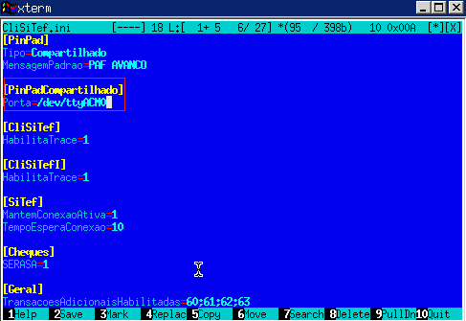

Obs: No campo porta deverá estar na seguinte configuração. Ex: Porta=/dev/ttyACM0

